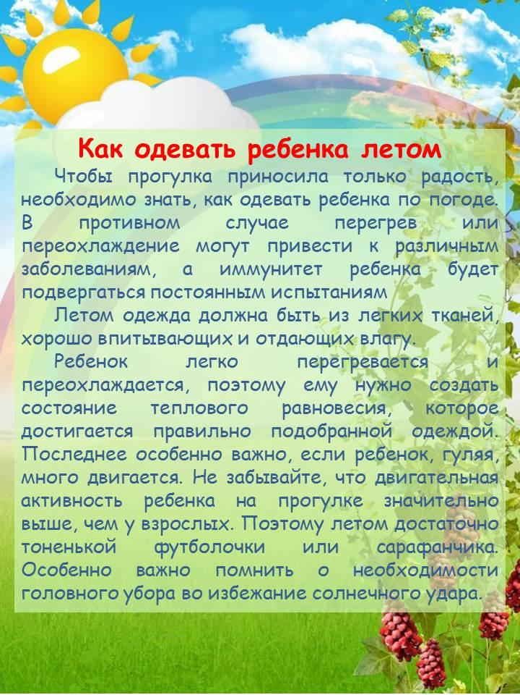

Подготовила воспитатель Воропаева И.В.